学生学号 |  | 实验课成绩

学 生 实 验 报 告 书

实验课程名称 | 面向对象程序设计C
开 课 学 院 | 计算机科学与技术学院
指导教师姓名 | 王云华
学 生 姓 名
学生专业班级

2017 | -- | 2018 | 学年 | 第 | 二 | 学期

实验课程名称： 面向对象程序设计C
实验项目名称 | 继承性实现 |  |  | 实验成绩
实验者 | 颜道江 | 专业班级 | 计算机类m1704 | 组别 | /
同组者 | / |  |  | 实验日期 | 2018 年5 月 3日
第一部分：实验分析与设计（可加页）
- 实验内容描述（问题域描述）
题目一：
- 找出给定程序中的错误，并找出错误的原因
- 对含有错误的程序进行修改，并且使它能够正确的运行

题目二：
有一个点类的定义如下：
Point {
public:
Point() {x = 0; y = 0; }
Point(double xv,double yv) {x = xv;y = yv;}
Point(Point& pt) { x = pt.x; y = pt.y; }
double getx() { return x; }
double gety() { return y; }
double Area() { return 0; }
void Show() { cout<<"x="<<x<<' '<<"y="<<y<<endl; }
private:
double x,y;
};
编写程序，以点point类为基类，派生出矩形类Rectangle和圆类Circle。矩形由左上角的顶点和长、宽定义。圆由圆心和半径定义。派生类中新增的成员函数position(Point &pt)用于判断任一坐标点是在图形内、还是在图形的边缘上，还是在图形外。

二、实验基本原理与设计（包括实验方案设计，实验手段的确定，试验步骤等，用硬件逻辑或者算法描述）
题目一：
- 通过虚基类解决多级承重的二义性的问题：
题目中的一个派生类有多个基类，而这些基类又有一个共同的基类，因此在派生类中访问共同的基类的成员时会出现二义性，因此提供基类解决问题。

关键部分代码截图：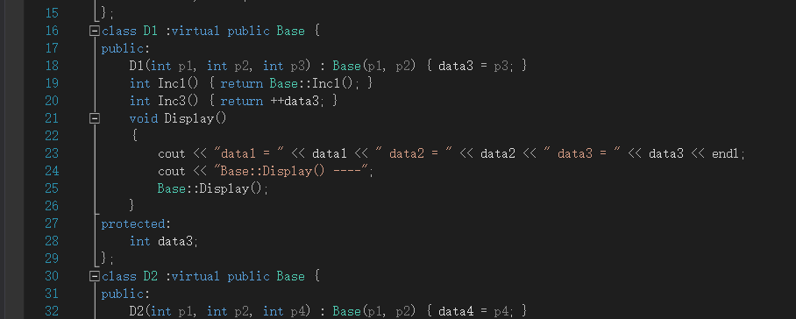
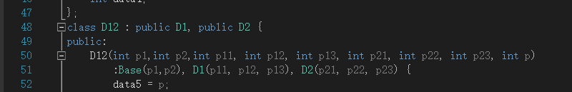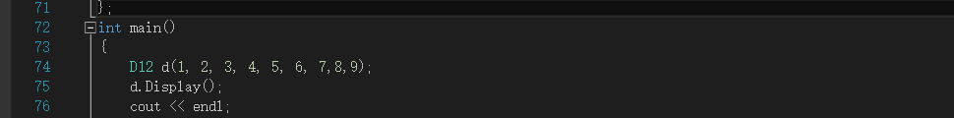

题目二：
设置新的矩形类和圆类，圆类和矩形类共有继承于点类，在矩形类和圆形类中分别定义两个位置函数对要进行判断的点进行判断。
关键部分代码截图：
矩形类的定义：
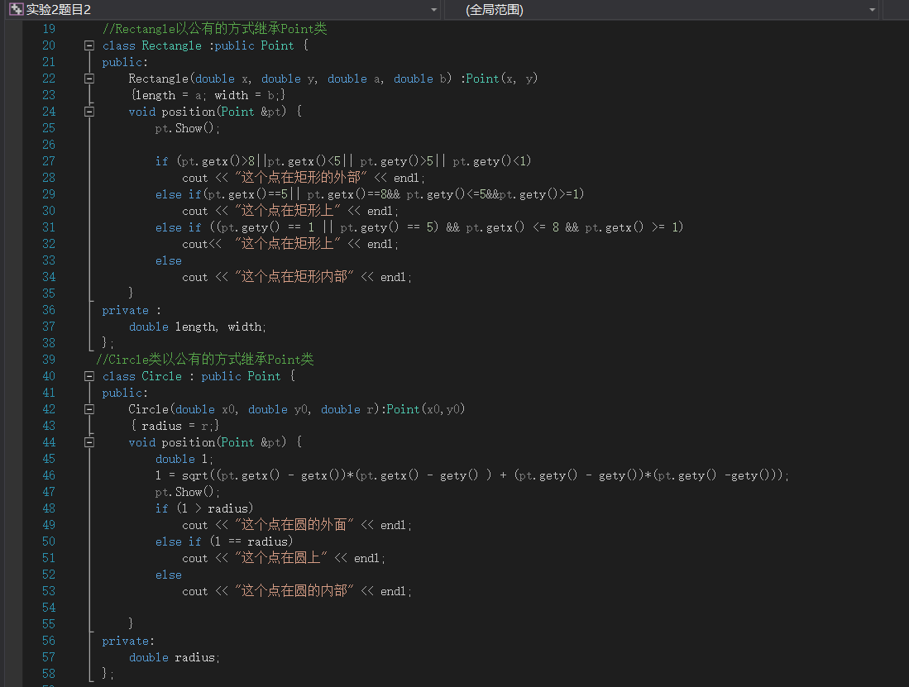

三、主要仪器设备及耗材
PC机

第二部分：实验调试与结果分析（可加页）
- 调试过程（包括调试方法描述、实验数据记录，实验现象记录，实验过程发现的问题等）
题目一：
1.通过对错误的程序进行运行对错误位置进行确定，分析并解决问题
2派生类时在基类的前面添加关键字virtual
3因为base类为虚基类因此在派生类的构造函数中还需要对基类提供初始化值

题目二：
1.生类中设置位置函数对要进行判断的点进行判断
2.另外在圆构造函数中我们需要提供圆心的位置和半径的长度，矩形的构造函数中我们需要提供左上定点的位置，以及矩形的长和宽的值

- 实验结果及分析（包括结果描述、实验现象分析、影响因素讨论、综合分析和结论等）
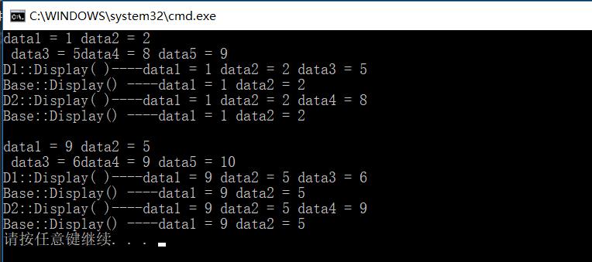

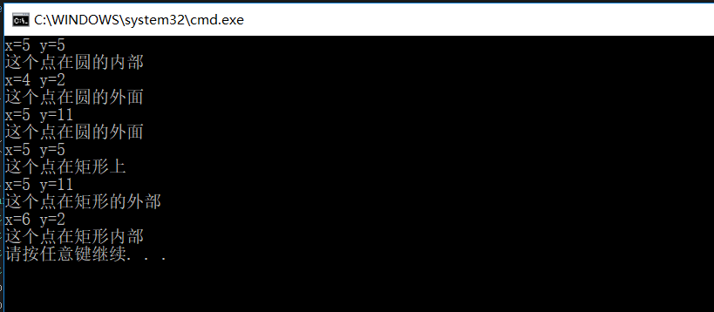
- 实验小结、建议及体会
1.我们在使用继承的时候要注意派生类的访问控制，分析清楚是共有继承还是私有继承或者保 护继承；
2.在多重继承中可能造成二义性，因此解决的方法有添加作用域进行限定，另外一种解决的方式就是使用虚函数；
3．在使用虚函数的时候还需要注意的是在派生类中要对虚基类提供初始值。

